Ciclo Formativo GRADO SUPERIOR: |  |  | DESARROLLO DE APLICACIONES MULTIPLATAFORMA
Módulo Profesional Clave: | BASES DE DATOS
Fecha: 21/1/2022
Nombre y Apellidos: Daniel Izquierdo Bonilla

Se entrega un fichero imdb_minima.sql con un script para la creación (y populación) de una base de datos imdb_minima que contiene un listado de películas y actores, géneros y sus relaciones.

FASE PREVIA (EJECUCION DEL SCRIPT y WORKBENCH)

Se puede usar workbench únicamente para iniciar el servidor local, para ejecutar el script (opcionalmente) y para hacer la ingeniería inversa

Alternativamente el fichero con el script se puede dejar en el directorio de MySQL o en C:\ y se ejecuta de este modo en consola SOURCE música_dump.sql o bien desde MySQL Workbench

La entrega se hará en el aula virtual en un fichero Word/odt conteniendo las capturas (por ejemplo con recortes) de cada una de las preguntas, consultas o instrucciones que se piden. Cada captura de las consultas debe contener el comando ejecutado y el resultado del comando.

Se puede usar solamente el prontuario SQL impreso. Todo el examen a partir de la realización de la ingeniería inversa (puede copiarse el esquema resultante en un papel) se hará usando únicamente la consola MySQL. Solo se podrá acceder a la consola y al aula virtual para descargar el script y entregar el documento final

Para guardar el orden, poner la captura después del enunciado de cada apartado

PREVIA. ESQUEMA de BD (1 punto)
Captura el esquema de a base de datos haciendo Ingeniería Inversa
(CONVIENE TENERLO A MANO Y CONSULTARLO PARA TODAS LAS PREGUNTAS)
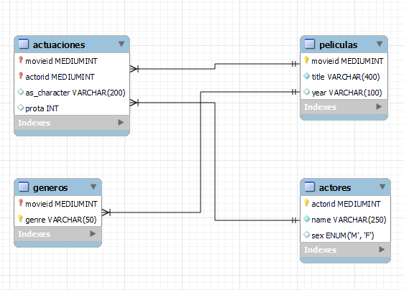

CONSULTASSENCILLAS SOBRE UNA TABLA (1,5 puntos)

- Tabla PELICULAS: listado de películas de 1983 en orden alfabético de la Z a la A
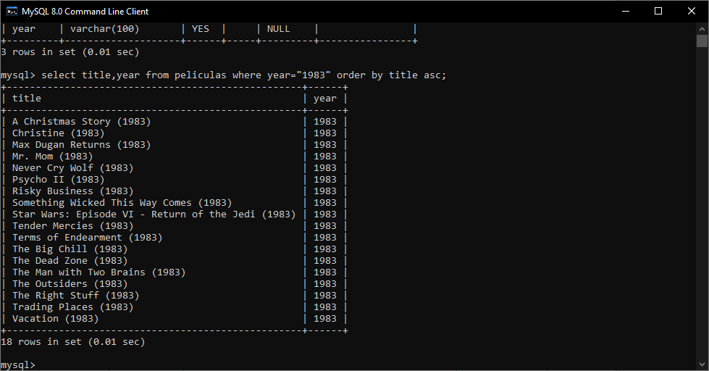
- Tabla GENEROS: listado de valores distintos del campo género (genre) de la A a la Z
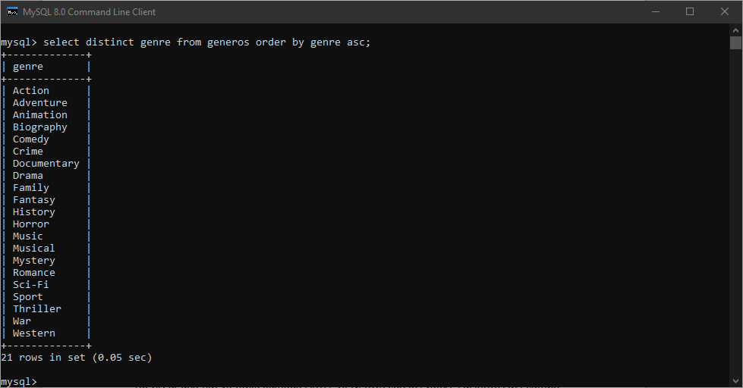

- CONSULTAS DE AGRUPACION SOBRE UNA TABLA (1,5 puntos)

- Tabla PELICULAS: número de películas por año en orden ascendente de año. Usar un alias.
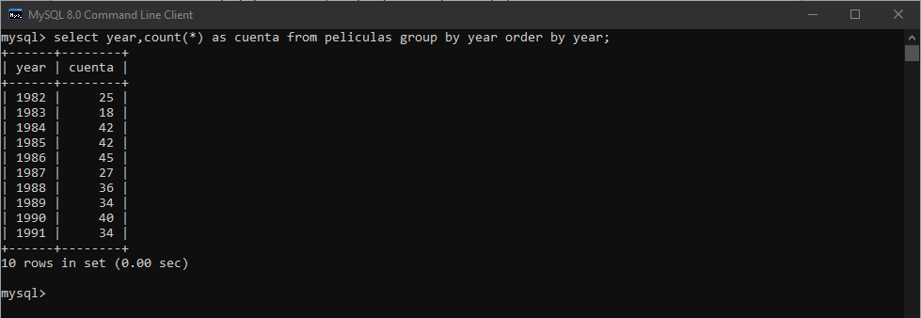
- Tabla ACTORES: número total de actores y actrices (por sexo).
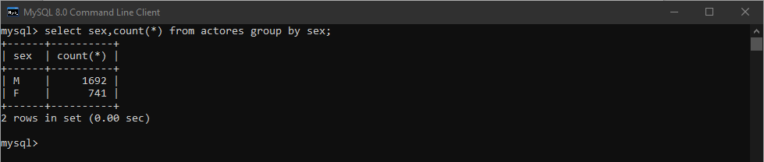
- Tabla GENEROS: número de películas por género en orden descendente (mostrar solamente los 5 géneros más comunes)
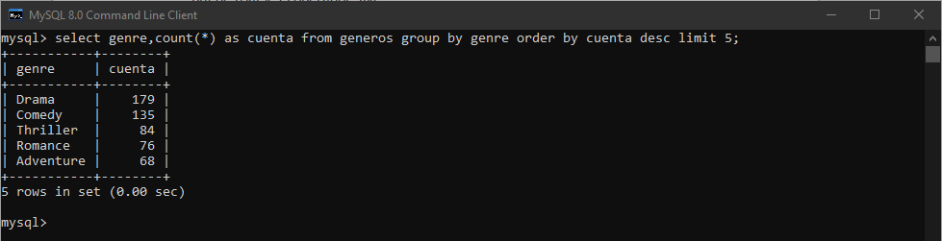
- CONSULTAS MULTITABLA (JOINS), SUBCONSULTAS Y OTRAS (2,5 puntos)

- Listado de las películas (títulos) de Western.
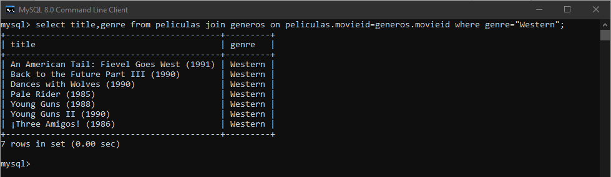

- Listado de las películas (títulos) en las que actúa Harrison Ford (Ford, Harrison (I))
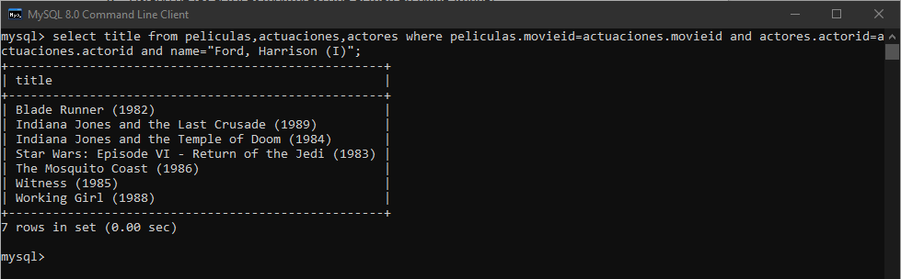
- Listado de las actrices (nombres) que actúan en Blade Runner
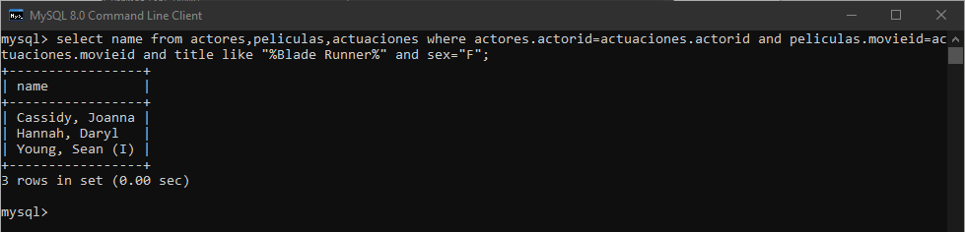
- Listado de las películas (títulos) más antiguas que Risky Bussiness (usando subconsulta)
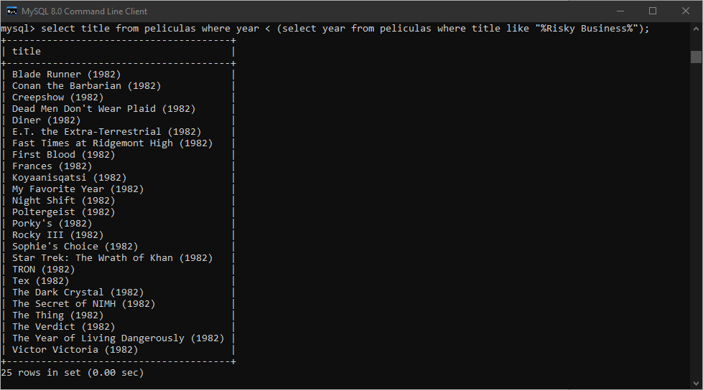
OJO: los títulos de las películas están seguidas por el año, para este muchas consultas puede usarse el operador ‘like’

- DDL (2 puntos)
- Crear una nueva tabla llamada LISTA_GENEROS con los valores distintos del campo genre de la tabla GENEROS.
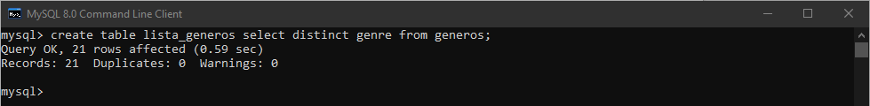
- Declarar en la tabla GENEROS una nueva clave foránea en el campo genre que se referencie al campo de la nueva tabla LISTA_GENEROS. (Hacer su campo clave primaria si se requiere)

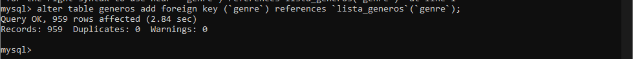
- Borrar las dos claves foráneas de la tabla ACTUACIONES
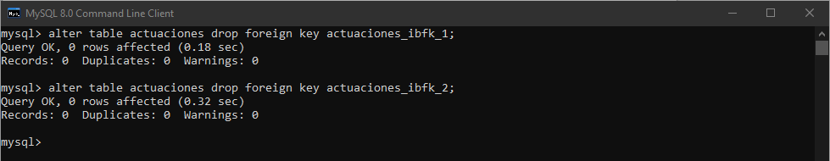
- TRATAMIENTO DE DATOS (UPDATE, INSERT Y DELETE) (1,5 puntos)

- Cambia la película “Star Wars: Episode VI…” de género, ponle género “Romance”
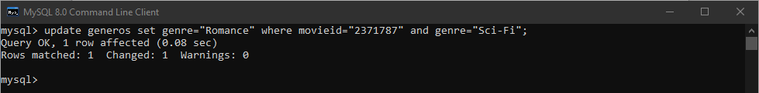
- Inserta un nuevo género “Slipstream” en la tabla LISTA_GENEROS
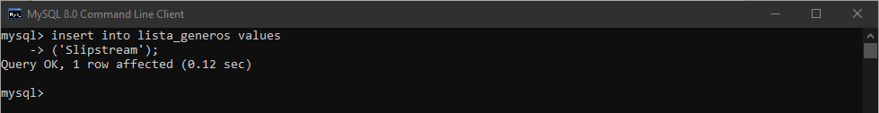
- Elimina en la tabla GENERO todos los registros con genre “Horror”
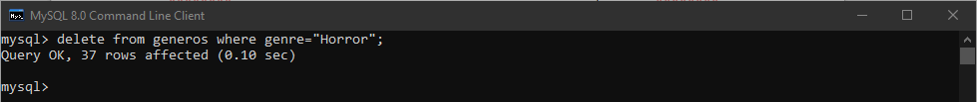

- BONUS (1 punto):

Invéntate una consulta COMPLEJA sobre esa base de datos, di lo que hace, muéstrala, ejecútala y muestra el resultado

Listado del numero de protagonistas con el nombre de la pelicula en las que actua Harrison Ford
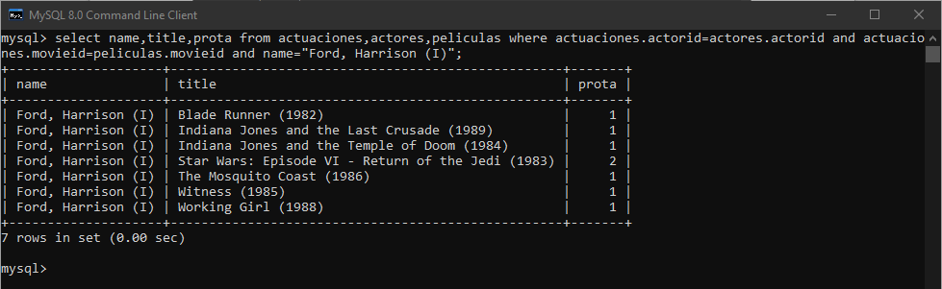

ENTREGAR EL FICHERO WORD/ODT CON LOS RECORTES CON EL NOMBRE
CONTROL-BBDD-5S-1erAPELLIDO-NOMBRE.odt o .doc

